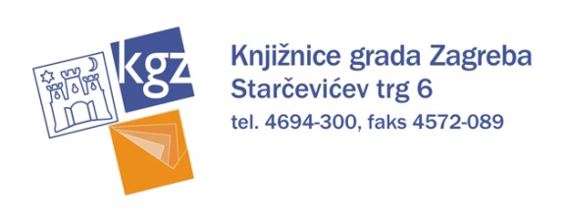
www.kgz.hr
e-mail: kgz@kgz.hr
Mjesec hrvatske knjige 2018.

– studentima Grafičkog fakulteta
Natječaj za rješenje plakata, korica programske knjižice, pozivnice i bookmarkera manifestacije Mjesec hrvatske knjige 2018.

Mjesec hrvatske knjige nacionalna je manifestacija koju od 1995. godine po odluci Ministarstva kulture organiziraju Knjižnice grada Zagreba. Manifestacija traje od 15. listopada do 15. studenoga te ima za cilj govoriti o knjizi bilo s gledišta onih koji se profesionalno bave knjigom, bilo onih koji koriste usluge knjižnica, i okupljati na različitim programima sve one koje knjiga istinski zanima. Cilj je i grafičkog materijala upozoriti na važnost knjige i čitanja.
Ovogodišnja manifestacija posvećena je kulturnoj baštini. Glavna je tema Baš baština, a moto (U)čitaj nasljeđe! Uz to, glavni je motiv glagoljica kao posebnost hrvatske baštine, nacionalnog i kulturnog identiteta.

Manifestaciju prate tiskani materijali (plakati, programske knjižice, bookmarkeri i pozivnice) za koje se raspisuje ovaj natječaj, a rješenje se primjenjuje i za mrežnu stranicu.

Pozivaju se studenti Grafičkog fakulteta da se uključe u natječaj.
Idejno rješenje treba primijeniti na:
– plakat, format B1, tisak 4/0 (naklada je 2500 kom.)
– korice programske knjižice, A5, tisak 4/0, k.b. cca 120 str. (naklada je 2500 kom.)
– pozivnica american na preklop 11 x 21, 4/1 boja (naklada je 700 kom.)
– bookmarker format: 220 x 50, tisak 4/4, strana A dizajn, strana B kalendar za 2019. (naklada je 100 000 kom.).
Svi materijali moraju sadržavati sljedeći tekst: Mjesec hrvatske knjige 2018. i 15. listopada do 15. studenoga, a predlaže se u oblikovanje uključiti i glavnu temu ili moto.

Predviđene su tri nagrade:
1. nagrada u iznosu od 5.000,00 kn neto
2. i 3. nagrada u iznosu od po 1.000,00 kn neto
Najbolja rješenja odabrat će Programski i organizacijski odbor manifestacije.
Rok za predaju radova je 6. srpnja 2018., a rezultati natječaja objavit će se do 13. srpnja 2018. Rok za detaljnu pripremu za tisak prvonagrađenog rada je 31. kolovoza 2018.
Dodatne obavijesti možete dobiti na e-adresu: sara.dzapo@kgz.hr.
Radovi se predaju u zatvorenoj omotnici pod šifrom, a u posebnoj zatvorenoj omotnici ime i prezime autora i kontakt. Jedan autor može poslati više radova.
Adresa dostave radova je Knjižnice grada Zagreba – za Mjesec hrvatske knjige 2018., Starčevićev trg 6, 10 000 Zagreb.

